**муниципальное учреждение культуры Каменского района**

**«Межпоселенческая центральная библиотека»**

**муниципальное бюджетное учреждение культуры**

**Калитвенского сельского поселения**

**«Калитвенская сельская библиотека»**

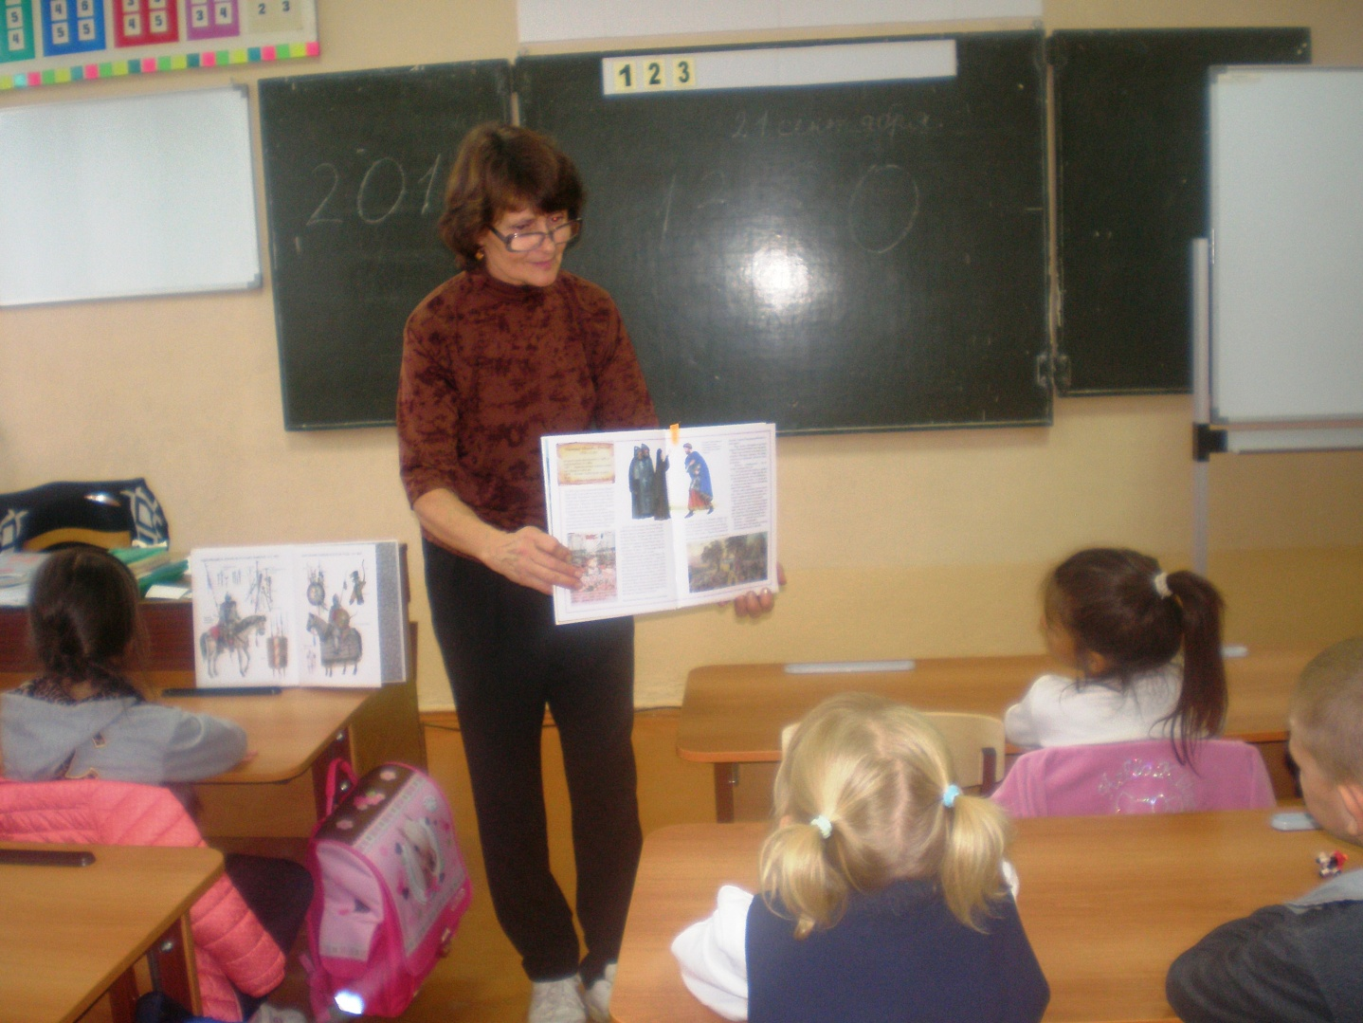**Паспорт массового мероприятия**

**Дата:**  21 сентября 2016 г.

**Форма массового мероприятия:** час знакомства с книгой

**Тема:** «Куликовская битва»

**Место проведения:** МБОУ Калитвенская СОШ

**Гости и участники:** обучающиеся 1 класса

**Схема мероприятия, темы выступлений:**

1. Слово об историческом событии, памятной дате, герое.
2. Знакомство с иллюстрациями

Директор С.В. Кудинова